LIEBLINGS-REZEPTE MIT LAV'A BELLE
Ihr sucht neue Inspirationen wie ihr Lav'a Belle genießen könnt oder wollt einfach noch einmal das Mischverhältnis nachschauen? Hier seid ihr richtig. Lav'a Belle lässt sich wunderbar vielfältig kombinieren und für jeden Geschmack ist mindestens eine Variante dabei. Kennt ihr noch mehr? Schreibt uns gerne oder verlinkt uns auf Instagram.

Lav'a Belle besteht in erster Linie aus Lavendelblüten und Kräutern der Provence bester Qualität aus Südfrankreich. Die meisten schmecken insbesondere noch Rosmarin und Thymian heraus, es sind insgesamt aber über 40 Kräuter enthalten. Daneben etwas Vanille und natürlich Zucker, Wasser und Alkhohol und ein kleines bisschen Lebensmittelfarbe, da die natürliche Farbe der Lavendelblüten nach kurzer Zeit leider eintrübt.

PRODUKTION

Die ganzen Kräuter werden schonend bei Raumtemperatur in vierfach destillierten Getreidealkohol eingelegt und so die Aromen entzogen, ohne Erhitzung wie etwa beim Destillierverfahren. Dadurch bleiben die Geschmacks- und Inhaltsstoffe der Pflanzen bestmöglich erhalten.
Danach wird mit Zucker und Wasser bis auf Trinkstärke verdünnt.

LAV'A BELLE SPRITZ

Zutaten
- 4 cl Lav'a Belle
- 15 cl Sekt/Prosecco (möglichst „frizzante“ und mit nicht zu viel Säure)
- Eiswürfel
- Rosmarinzweig (optional)
Zubereitung Glas mit Eiswürfel füllen, dann zuerst den Sekt/Prosecco, danach Lav‘a Belle hinzufügen und mit Mineralwasser aufgießen, ggf. einmal umrühren. Optional mit Rosmarinzweig garnieren.
Als "Sweet-Sour" Variante mit 1 cl Zitronensaft und 1 cl Zucker- oder Lavendelsirup erweitern.

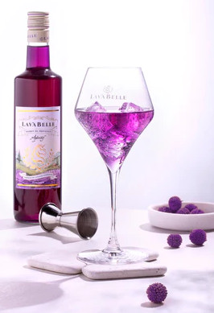

LAV'A BELLE TONIC

Zutaten
- 5 cl Lav'a Belle
- 20 cl Tonic Water (je nach Präferenz mild oder dry)
- Eiswürfel
- Zitronenzeste (optional)
Zubereitung Glas mit Eiswürfel füllen, dann zuerst den Tonic, danach Lav‘a Belle hinzufügen und ggf. einmal umrühren. Optional mit Zitronenzeste garnieren.
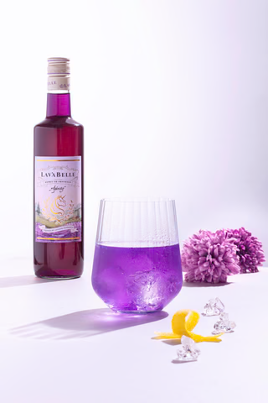

LAV'A BELLE SOUR

COSMOPOLITAN Drink des Monats November 2022. Auch bekannt als "Esprit de Provence"
Zutaten
- 6 cl Lav'a Belle
- 3 cl frischer Zitronensaft
- 1,5 cl Zuckersirup
- Ein halbes Eiweiß oder alterativ veganes Eiweißpulver
- Eiswürfel
Zubereitung Alle Zutaten erst einmal ohne Eiswürfel, dann ein zweites Mal mit Eiswürfeln kräftig schütteln. Dann auf neue Eiswürfel im Glas abseihen.

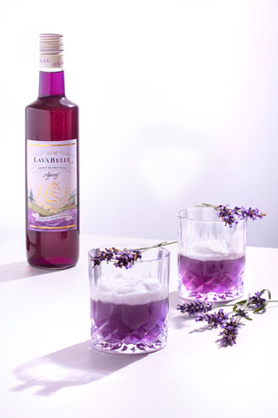
LAV'A BELLE GIN SOUR

Frischer Aperitif, initial entdeckt bei der Meatery Stuttgart.
Zutaten
- 2 cl Lav'a Belle
- 3 cl Dry Gin
- 2 cl frischer Zitronensaft
- 1 cl Zuckersirup
- Eiswürfel
- Thymian-, Rosmarinzweig oder Zitronenteste (optional)
Zubereitung Alle Zutaten einmal mit Eiswürfeln kräftig schütteln. Dann auf neue Eiswürfel im Glas abseihen. Optional je nach Gin mit Botanicals garnieren.

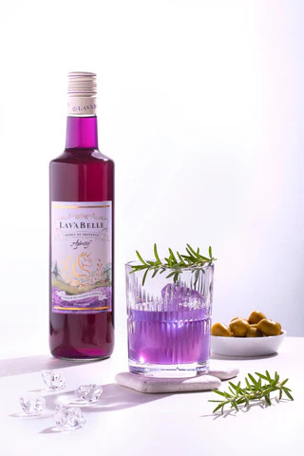
LAV'A BELLE GIN TONIC

Zutaten
- Lav'a Belle
- 4 cl Dry Gin
- 180 ml Tonic Water (je nach Geschmack mild oder dry)
- Eiswürfel
- Thymian-, Rosmarinzweig oder Zitronenteste (optional)
Zubereitung Lav‘a Belle und Gin auf Eiswürfeln ins Glas geben und mit Tonic Water aufgießen. Optional je nach Gin mit Botanicals garnieren.

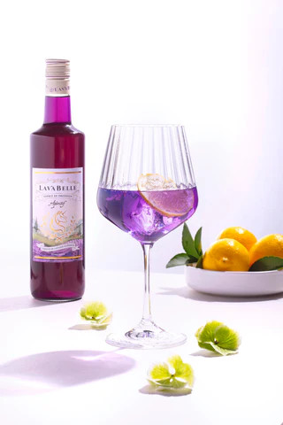

LAV'A BELLE NEGRONI

Zutaten
- 3 cl Lav'a Belle
- 3 cl trockener weißer Wermut (optional semi-dry, oder roter)
- 3 cl Dry Gin
- Eiswürfel
Zubereitung Alle Zutaten in Rührglas auf Eis rühren, dann auf neues Eis in neuem Glas abseihen. Optional mit rotem Wermut (vollmundiger, whiskey-farben) oder mit halbtrockenem weißen Wermut (samtiger, lieblicher).

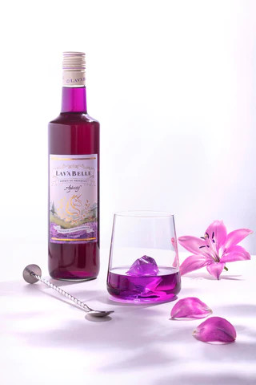
LAV'A BELLE CHAMPAGNE

Kreation von Sven Goller vom der Bar "Das schwarze Schaf" im Bamberg für Breuninger. Dort in der Konfiserie als "Breuninger Spritz Royal". Lav'a Belle kombiniert mit ausgewogenen Noten von süßer Orange und frischem Verjus.
Zutaten
- 3 cl Lav'a Belle
- 3 cl Verjus (alternativ weißer Wermut extra trocken)
- 5 cl Cointreau
- 15 cl Champagner
- Orangenschnitz (optional)
Zubereitung Lav‘a Belle, Verjus und Cointreau in gekühlte Cocktailschale gießen und mit (gekühltem) Champagner aufgießen. Optional mit Orangenschnitz garnieren. Alternativ mit weißem Wermut anstatt Verjus (etwas süßer).
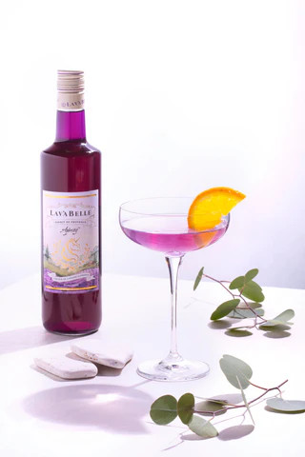

LAV'A BELLE MOJITO

Zutaten
- 3 cl Lav'a Belle
- 4 cl weißer Rum
- 6 cl Soda-/Mineralwasser
- 2-3 Limettenscheiben
- 2-3 Ästchen Minzblätter
- Crushed Ice
Zubereitung Limetten und Minzblättern im Glas leicht zerdrücken, dann Glas mit Crushed Ice auffüllen und mit Lav‘a Belle, Rum und Sodawasser aufgießen.

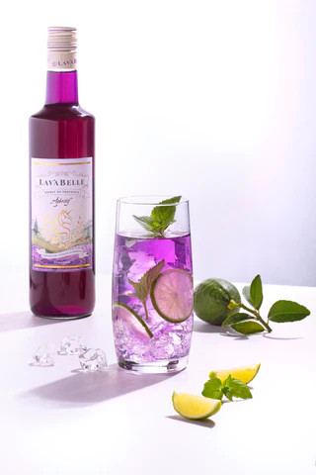

HOT LAV'A BELLE

Zutaten
- 5 cl Lav'a Belle
- 200 ml weißer Glühwein
- Orangenschnitz (optional)
Zubereitung Erhitzten Glühwein in Glas füllen, dann Lav‘a Belle hinzugeben. Optional mit Orangenschnitz garnieren.
WELCHE ZUTATEN SIND IN LAVABELLE ENTHALTEN

